**Môn: Tiếng Anh 8**

**Giáo trình: I-Learn Smart World**

**Tuần 11: (15/11 – 20/11/2021)**

**Tiết 1:**

**THEME 4: THE PAST**

**Lesson 1: Retell past events (p.34-35)**

**( kể lại các sự việc ở quá khứ)**

**I. New words: ( HS viết vào tập)**

1. **eat – ate – eaten** (v): ăn

🡪 eat a cake / a sandwich : ăn bánh ngọt / ăn bánh mì san-wich

2. **make – made – made** (v): làm

🡪 make a cake / a sandwich : làm bánh

3. **read – read – read** (v): đọc

🡪 read a book/ a story : đọc sách / truyện

4. **do – did – done** (v): làm

🡪 do yoga : tập yoga

🡪 do homework: làm bài tập

5. **drink – drank – drunk** (v): uống

🡪 drink milk / soda : uống sữa / soda

6. **go – went – gone** (v): đi

🡪 go home : về nhà

🡪 go to school : đi học

**II. Useful Language**: **( HS viết vào tập)**

**1. *I’d done my homework*** before ***I went to bed***.

( Tôi đã làm bài tập trước khi tôi đi ngủ.)

**2. *She’d gone home*** before ***it rained***.

( Cô ấy đã về nhà trước khi trời mưa.)

**Grammar:** The past perfect tense (Thì quá khứ hoàn thành) :

S + **had V3/ed**..............

( had = ‘d )

*Diễn tả một sự việc đã xảy ra và hoàn thành trước một sự việc khác trong quá khứ .*

S + **had V3/ed** ...before S + **V2/ed** ....

Ex: I **‘d done** yoga before I **went** to sleep.

( Tôi đã tập yoga trước khi tôi đi ngủ.)

**\*PRACTICE ( page 35)**

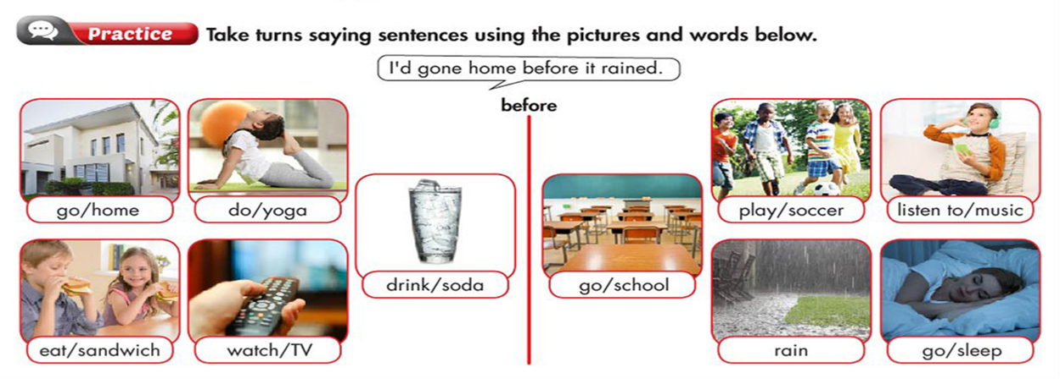

**Tiết 2:**

**THEME 4: THE PAST**

**Lesson 2: describe repeated actions in the past (p. 36-37)**

**( Mô tả các hành động lặp lại trong quá khứ)**

**I. New words**: (HS viết vào tập)

1. pretend (v) /prɪˈtend/ : giả vờ, giả bộ

pretend **to be** (a doctor): giả bộ làm (bác sĩ )

2. argue (v) /ˈɑːrɡ.juː/: cãi nhau, giành

argue **about** (something) **with** someone : giành nhau ( cái gì)với ( ai)

3. practice (v) /ˈpræk.tɪs/: thực hành, luyện tập

practice + **V-ing**

4. forget (v) /fɚˈɡet/ : quên

forget + **to V** : quên làm gì...

5. complain (v) /kəmˈpleɪn/: phàn nàn, than phiền

complain **to** (someone) **about** (something) : than phiền với (ai) về ( việc gì)

**II. Useful Language: ( Hs viết vào tập)**

When I was **younger**, I**’d always dream of being a superhero**. 🡪 Me, too

*( Khi tôi còn nhỏ, tôi thường ước trở thành một siêu anh hùng) 🡪 ( Tôi cũng vậy.)*

When I was **at school**, **my brother** **would often practice singing with me**. 🡪 Oh, really?

*( Khi tôi còn đi học ở trường, anh trai tôi thường luyện tập hát với tôi.) 🡪(Ồ, thật hả?)*

**Structure:**

**would ( often/ always) V: thường....** *🡪* ***chỉ hành động lặp đi lặp lại trong quá khứ***

**S + would ( often/ always) V...................**

**(would = ‘d )**

* **PRACTICE ( page 37)**

**Tiết 3:**

**THEME 4: THE PAST**

**MULTIPLE CHOICE**

1. Billy’d..................milk before he went to school.

A. gone B. drunk C. eaten D. made

2. Would you like to ..............a story?

A. do B. make C. read D. drink

3. What is your mom doing? 🡪 She is making...................

A. a book B. yoga C. housework D. a cake

4. Hellen’d gone home...................it rained.

A. before B. after C. when D. until

5. They ....................homework before they went to bed.

A do B. did C. had done D. have done

6. She likes singing, so she often pretends …………….a singer.

A. to be B. to make C. to do D. to build

7. When he was young he’d often argue …………..games with his friends.

A. with B. to C. about D. without

8. Do you think I should practice ……………………………..English every day?

A. spelling B. telling C. talking D. speaking

9. My teacher would complain to me ……………………my coming late.

A. about B. along C. to D. with

10. My teacher would always complain…………..my parents when I was late for school.

A. to B. with C. on D. about

11. My brother and I would sometimes argue ………………… toys.

A. to B. with C. on D. about

12. I’d sometimes forget……………… my homework.

A. to do B. doing C. did D. does

13. When I was five, I’d often pretend …………………….. a doctor.

A. to be B. being C. was D. is

14. We’d always ....................................... to be superheroes.

A. argue B. practice C. pretend D. complain

15. Ba had done homework before we ................. go bed.

1. go B. going C. goes D. went

**REARRANGEMENT**

1. / I would sometimes / we were young./ argue about/ My brother and/ toys when /

🡪....................................................................................................................

2. / to school./drunk milk / I went/ / I had / before/

🡪 ...........................................................................................................................

3. done/ before/ she/ her homework/ watched TV./ She’d/

🡪 ............................................................................................................................

4. always/ playing guitar/ My father/ on weekends./ practice/ would/

🡪 .............................................................................................................................

5. a small child/ a wonderful time/ in the kindergarten./ I had/ when I was/

🡪 ……………………………………………………………………………………...